Trabalho Experimental

Simulação da Propagação das ondas P e S

Objectivos:

- Compreender o conceito de ondas sísmicas;
- Compreender como é que as ondas sísmicas se propagam
- Distinção entre as ondas sísmicas P e ondas sísmicas S

Introdução

Um sismo é um movimento vibratório brusco da superfície terrestre, a maior parte das vezes devido a uma súbita libertação de energia em zona instáveis do interior da Terra.
Esta libertação súbita de energia, lentamente acumulada no foco sísmico, traduz-se pela vibração das partículas rochosas que se transmite segundo superfícies concêntricas denominadas ondas sísmicas.
As ondas sísmicas podem propagar-se no interior do Globo e eventualmente atingir a superfície. As ondas sísmicas classificam-se de acordo com o modo como as partículas oscilam em relação à direcção de propagação.

Material

- Mola metálica
- Corda

Procedimento

1ª Parte:
- Colocar a mola metálica em cima de uma superfície sólida;
- Com o auxílio do professor, este deve segurar na extremidade final da mola;
- Na outra extremidade, incutir à mola um movimento de avanço e recuo tal como mostra a figura 1;
- Observar o movimento da mola e registar.

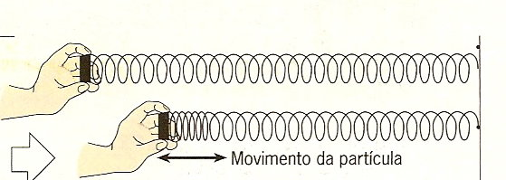
Figura 1
2 ª Parte

- Atar a corda a uma superfície;
- Incutir à corda um movimento do tipo chicote, tal como na figura 2;
- Observar e registar.

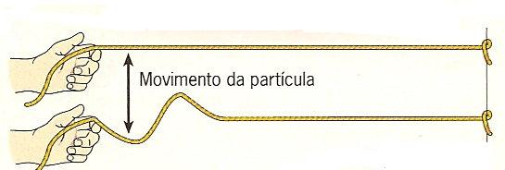
Figura 2
Será que sabes?

- Considerando as tuas observações e registos:

  - Representa esquematicamente o modo como o movimento da mola metálica se propagou:

  - Representa esquematicamente o modo como o movimento da corda se propagou:

2. Relembra os conceitos dados na aula e faz uma breve descrição da propagação das ondas P e das ondas S, evidenciando as diferenças de cada uma.

3. Correlaciona:

Movimento da corda ondas P movimento longitudinal

Movimento da mola ondas S movimento transversal

4. Tanto as ondas sísmicas P como as ondas sísmicas S são ondas porque .

Bom Trabalho ☺

Fim!

